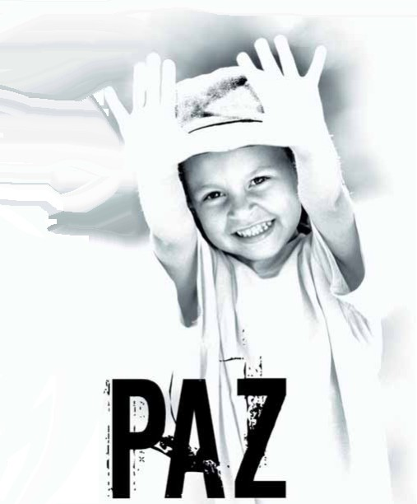

1º DIA

Primera sesión: “Juntos construimos la paz”

Durante todo este curso, queremos trabajar el objetivo: “JUNTOS CONTRUIMOS LA PAZ”. La paz vivida querida y amada por San Francisco y que todos juntos queremos hacer realidad en nuestro colegio.
La Paz se celebra en todo el mundo. Celebrarlo, interiorizarlo y hacerlo vida implica conocer no solo los conflictos que se dan a nuestro alrededor sino también en el mundo entero. Supone también ver las causas y
reflexionar sobre de qué manera cada uno de nosotros puede actuar y hacer algo para que se resuelvan esos conflictos.

1.- Presentación

2.- Dialogamos sobre la paz (Debate)
En este apartado te proponemos dialogar sobre los problemas que se nos plantean en la vida.

2.1.- ¿Qué te sugiere la frase o lema expuesto al principio?
(Muchas cosas pequeñas, en muchos lugares pequeños, hechas por mucha gente pequeña, pueden transformar el mundo)
__________________________________________________________________________________________________________________________________________
2.2.- ¿Qué entiendes por la palabra problema? __________________________________________________________________________________________________________________________________________

2.3.- Relaciona la palabra PROBLEMA con otras parecidas y haz una frase.

Ejemplo: Pelea: Cuando hay una pelea entre dos personas surge un problema o conflicto.
________________________________________________________________________________________________________________________________________________________________________________________________________________________________________________________________________________________________________________________________________________________________________________

2.4.- Qué conflictos crees que son los más frecuentes en:

En nuestra clase____________________________________
Ejemplo_________________________________________

En el colegio______________________________________
Ejemplo_______________________________________________________________________________________

En la familia______________________________________
Ejemplo_______________________________________________________________________________________

En mi ciudad______________________________________
Ejemplo_______________________________________________________________________________________

En el mundo ______________________________________
Ejemplo_______________________________________________________________________________________

2.5.- ¿Por qué crees que ocurre esto? (Causas)_______________________________________________________________________________________
______________________________________________

2.6.- ¿Cómo intentamos o intentan solucionarlo? ¿Qué hacemos o qué hacen?__________________________________________

7.- Por grupos, hacer un mural con recortes de periódicos, revistas, fotografías de los conflictos que más os llamen la atención y proponer soluciones. Si hay varios grupos es conveniente escoger conflictos diferentes.

2.8.- Por grupos, representar en la clase alguno de estos conflictos.

- Tienes cualidades muy positivas. ¡Quiérete!
- Intenta conocerte y saber cómo eres. Te llevarás mejor con todos.
- Cada uno tiene su propia manera de pensar y de ser. Todas son buenas.
- Las normas son importantes para que todo funcione mejor. Ayuda a cumplirlas.
- Escucha a los demás, los comprenderás mejor.
- Haz tus trabajos lo mejor que puedas y sepas. Tu esfuerzo vale la pena.
- Si cumples con tus responsabilidades, todo funciona mejor.
- Trabaja en equipo. Tendrás más ventajas que trabajando solo.
- Comparte lo que tienes con los demás. Te hará muy feliz.
- Si pones paz a tu alrededor, el mundo cada vez será mejor.

Segunda sesión:

Desarrollo de la actividad:

Dividir a la clase en 3 o 4 grupos según el número de alumnos. Cada uno de ellos, como si se tratara de una fábrica (cadena de montaje), tomará una masa de plastilina y deberá moldear tantas armas como componentes tenga el grupo. Después leeremos la historia de Roberto y les pediremos que, individualmente, conviertan su arma en un objeto que no esté relacionado con la violencia. Si se considera oportuno, pueden volverse a formar los grupos para realizar una única figura. En cualquier caso, conviene reservar un espacio en el aula para exponer el resultado final.

Historia de Roberto:

2º DIA: 1ª SESION - Reflexionamos y comentamos
Colorea y lee atentamente el siguiente cómic donde aparecen niños y niñas de distintos países. Después escribe algún comentario sobre lo que te sugieren las distintas situaciones que se presentan.
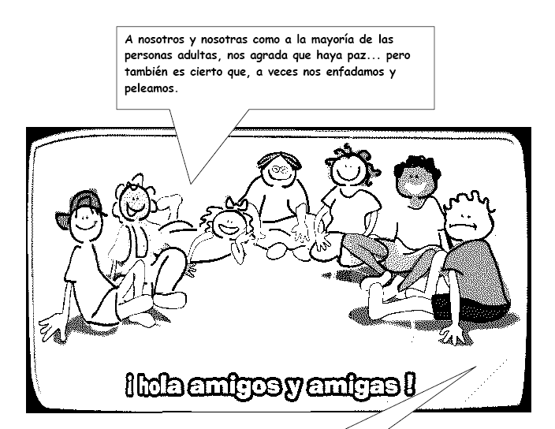

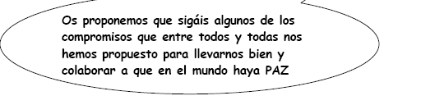
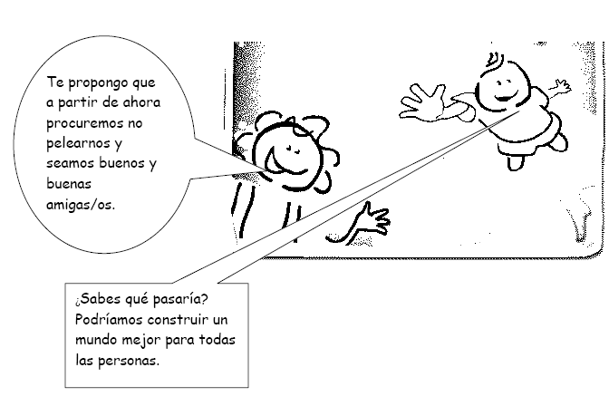
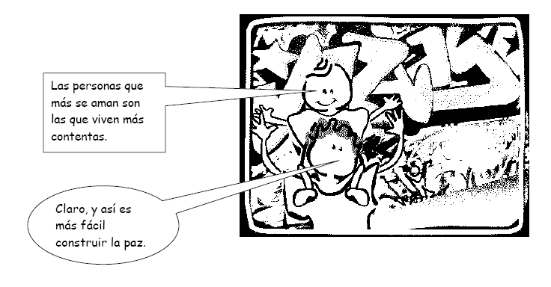

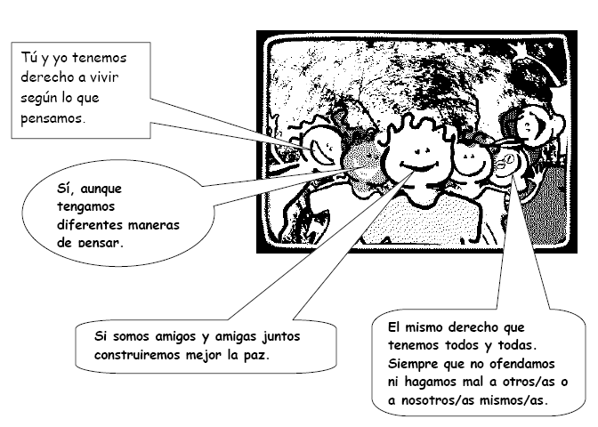

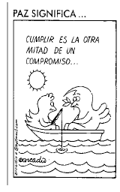

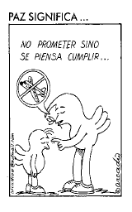

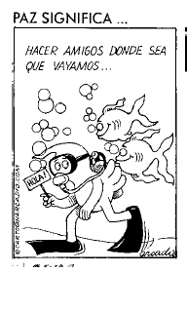

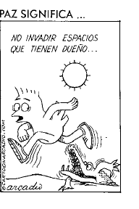

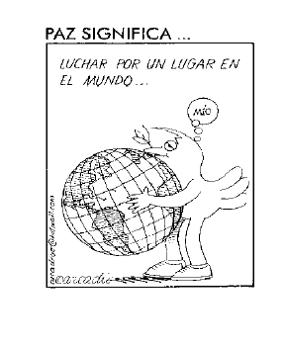

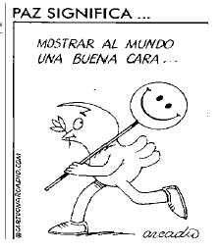

2º sesión: Juego - ¿Eres tú tolerante?
Escoge tus respuestas y suma los círculos que has obtenido:
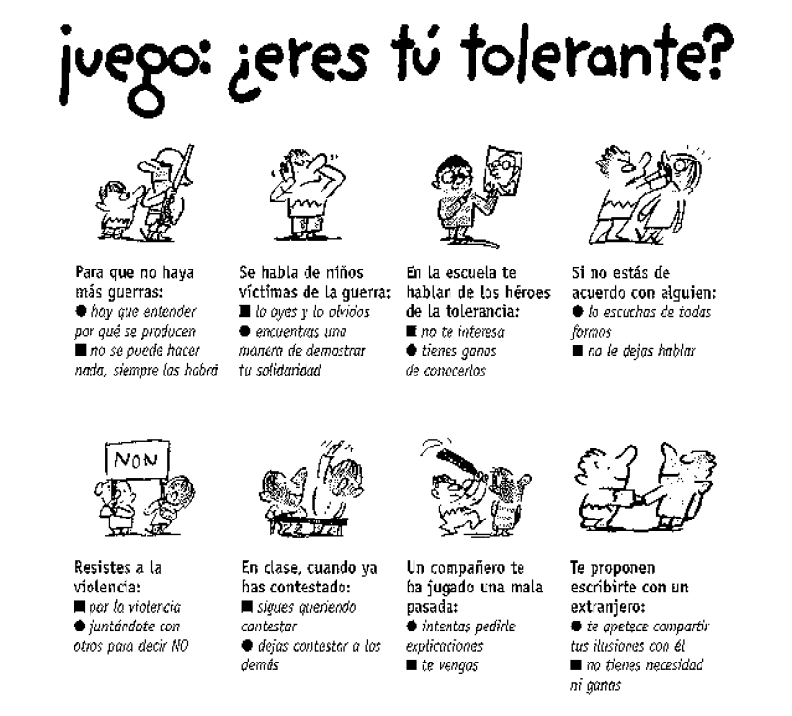

• Si solo tienes círculos: ¡Bravo, eres muy tolerante! Eres un futuro ciudadano del mundo, responsable y solidario, un pacifista. Explica a tus compañeros cómo lo consigues.
• Si tienes entre 3 y 7 círculos: ¡Cuidado, no eres muy tolerante! Te esfuerzas demasiado por imponer tus ideas, pero te gusta aprender y tienes imaginación. Utilízala cuanto antes para luchar contra la intolerancia.

Nos comprometemos

Recuerda el lema que aparecía al principio de la unidad sobre la paz y escríbelo en las siguientes líneas:
____________________________________________________________________________________________

Anota en el recuadro de abajo qué actitudes pacíficas vas a tener durante este curso en el aula, en el recreo, en los pasillos, en el autobús, en tú casa, en la calle... para contribuir, con ese pequeño detalle, a que haya un ambiente de PAZ.

Nombre_________________________________Curso__

Día Actitudes pacíficas Lugar

Lunes --------------------------------- --------------------

Martes --------------------------------- -------------------

Miércoles --------------------------------- -------------------

Jueves --------------------------------- ------------------

Viernes --------------------------------- ------------------

Sábado --------------------------------- ------------------

Domingo --------------------------------- ------------------

ANEXOS

- Reflexionamos jugando

- El conflicto de los números.

El objetivo de este juego es favorecer la cooperación y la comunicación entre todas y todos para formar el número que se pide.

Desarrollo: Se reparten números en cartulina del 1 hasta el número de alumnos que haya en clase. El animador o animadora del grupo dice un número y el resto del grupo se tiene que poner de acuerdo y pegarlo en el
lugar determinado. Para formar el número elegido se tendrán que utilizar varias tarjetas.
Reflexión: ¿Has colaborado y participado con tus compañeros o compañeras para resolver el problema?

- Mi tesoro

Cada niño o niña piensa en algo que aprecie mucho (un objeto de su propiedad, una cualidad de sí mismo/a, una actividad que practique), será su tesoro. El grupo hará preguntas para adivinar el tesoro de cada alumno. Cuando lo acierten, el alumno debe explicar por qué ha elegido ese tesoro y se pasa a otro niño o niña. También se puede representar mímicamente. El alumno o alumna lo puede describir sin decir el nombre.

- ¿Qué conflicto hay?

Este juego tiene como objetivo evitar prejuicios sin antes saber lo que ha pasado.

Desarrollo: Una o dos personas salen de la clase y se colocan en la puerta o de espaldas al grupo en un rincón para no ver lo que ocurre. Mientras, el grupo trata un conflicto que antes ha preparado. Los que han salido o están de espaldas escuchan y tratan de averiguar qué es lo que ha pasado y reconocer a las personas que intervienen en el conflicto. Cuando el conflicto acaba, entran e intentan explicarlo.
Reflexión: ¿No es verdad que a veces juzgamos muchas situaciones sin saber lo que ha pasado? Exponer un caso donde se vea esta situación.

- La sardina enlatada

Con este juego se pretende que los alumnos cooperen y se diviertan.

Desarrollo: Una o dos persona se esconden. Después de varios minutos el resto del grupo sale a buscarlas Si alguien las encuentra se esconde con ellas en el mismo lugar. Así hasta que todas las personas estén reunidas como sardinas en lata en el mismo lugar.
Nota: Hay que limitar el espacio. Se puede repetir el juego escondiéndose otra persona.

Reflexión: ¿Cómo lo habéis pasado? ¿No crees que es mejor participar que competir?

- El tronco

Este juego favorece la amistad y el compañerismo.

Desarrollo: Se divide la clase en grupos de 5 ó 6 personas. Se tumban boca abajo y un compañero se pone encima. Cuando está encima, los demás empiezan a rodar hasta que pasa la persona que estaba encima. También se puede probar con toda la clase. Se necesita un espacio amplio y largo.

Reflexión: ¿Qué te sugiere este juego?

- Frases célebres

“…el fruto del Espíritu es amor, alegría, paz, paciencia,
afabilidad, bondad, fidelidad.”
(Gálatas 5, 22)

“Y habitará mi pueblo en albergue de Paz”
(Isaías 32, 18)

"Bienaventurados los que trabajan por la paz, porque ellos serán llamados hijos de Dios"
(Mateo 5,9).

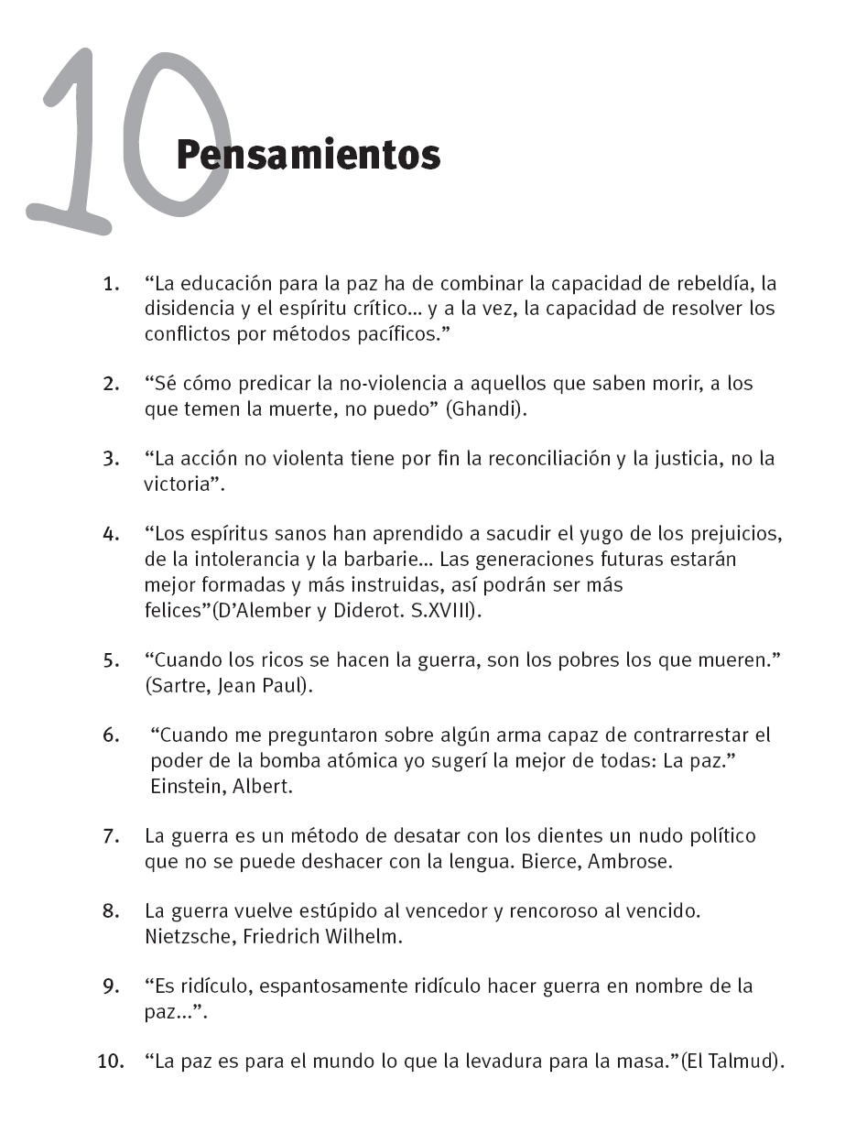

- ORACIÓN: (San Francisco de Asis)
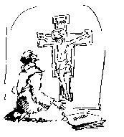
Señor, hazme un instrumento de tu paz.
Donde haya odio, siembre yo amor;
donde haya injuria, perdón;
donde haya duda, fe;
donde haya tristeza, alegría;
donde haya desaliento, esperanza;
donde haya sombras, luz.
¡Oh,Maestro!
Que no busque ser consolado sino consolar;
que no busque ser comprendido sino comprender
que no busque ser amado sino amar(…)
HAZ DE MÍ, UN INSTRUMENTO DE TU PAZ.

Personajes que han hecho posible la paz

1.- Gandhi

El día 30 de enero se conmemora la muerte del líder nacional y espiritual de la India, Mahatma Gandhi en 1948, asesinado a tiros por un fanático hinduista.
Gandhi nació en Porbandar, India, en 1869, y tras graduarse en derecho en Inglaterra, se instaló en África del sur y luchó allí contra la discriminación de los indios. Al volver a la India organizó la resistencia no violenta (su filosofía, de base religiosa, tenía por principio fundamental la no violencia) contra el colonialismo y la no cooperación con la administración inglesa. Trató de frenar los choques entre hindúes y musulmanes que se produjeron tras la independencia en agosto de 1947.

Fue encarcelado en numerosas ocasiones, en 1937 era el líder de un movimiento independentista capaz de movilizar o detener a millones de indios.

2.- Madre María Teresa de Calcuta
La madre Teresa nació el 26 de agosto de 1910 en Skopje. La menor de tres hermanos fue bautizada como Agnes Gonxha, que quiere decir "capullo de flor”, cuando solotenía un día de vida. Con la temprana muerte de su
padre, Agnes aprendió una gran lección: vencer la adversidad y la pobreza con espíritu de esperanza.
Agnes ingresó a los 18 años en la orden de las Hermanas de Nuestra Señora del Loreto en Irlanda, se convirtió en religiosa el 23 de mayo de 1929, a los 19 años de edad, y cambió su nombre a Teresa.
En 1943 el hambre atacó a Bengala, cinco millones de personas murieron y muchos huyeron a Calcuta; las calles estaban llenas de enfermos y moribundos. La ocupación de Birmania por parte de los japoneses, hizo que las madres del convento evacuaran a
los estudiantes. La madre Teresa pidió permiso para dejar su puesto en el convento y dedicarse desde 1948 a cuidar enfermos.

3.- Martin Luther King
Líder norteamericano pacifista de los derechos civiles. Premio Nobel de la Paz en 1964. Dedicó su vida a la integración racial en EE UU, pero su carisma y mensaje de unidad es un emblema universal de la vida en paz y en comunidad para toda la humanidad.
Entre 1960 y 1965 la influencia de King como líder de los derechos civiles había alcanzado su cumbre. Las tácticas de no-violencia activa (sentadas, marchas de protesta), pusieron el tema en la agenda nacional de los EE UU.
Luther King nació en Atlanta (Georgia), el 15 de enero de 1929, hijo mayor de un ministro baptista. Ingresó en el Morehouse College a los 15 años y fue ordenado ministro baptista a los 17años . Graduado en el Crozer Theological Seminary en 1951, realizó su trabajo de postgrado en la Universidad de Boston. Durante un seminario, se enteró de los métodos de protesta pacífica de Gandhi.

4.- Rigoberta Menchú Tum
Activista por la paz y los derechos humanos de los pueblos indígenas, Premio Nobel de la Paz 1992, destaca por su oposición al ejército de su país. Fue asesora personal del Director General de la Unesco y presidenta de la Iniciativa Indígena para la Paz.

Rigoberta Menchú Tum nació en Chimel, Guatemala, en 1959, y es descendiente de la antigua cultura Maya-Quiché. De niña trabajó en los
campos. Fue testigo del asesinato de su hermano de 16 años, víctima de los terratenientes que querían despojar a los indígenas de sus tierras.
Su padre, Vicente Menchú, se lanzó a una activa labor de concienciación de sus vecinos, lo que produjo un impacto en Rigoberta, que empezó así a elaborar su pensamiento social. Fue empleada doméstica en la ciudad, donde
conoció la injusticia, la discriminación y la miseria que aflige a los indígenas de Guatemala.
El 31 de enero de 1980 su padre murió quemado en la embajada de España en Guatemala, donde se había encerrado junto con 38 personas, en su
mayoría campesinos, para protestar por la situación indígena, durante el asalto que realizó la policía.
Poco después, Rigoberta perdió también a su madre, víctima de secuestro,tortura y asesinato por parte de grupos paramilitares.
Ha sido la primera mujer de raza indígena que recibe el Premio Nobel de la Paz por sus continuados esfuerzos en pro de sus hermanos sometidos.

3ª Día:

Proyección de la película de dibujos animados “Hermano Oso”, para un posterior debate/reflexión sobre los valores de la tolerancia, paz, no violencias reflejados en la misma.

